Universidad “FASTA”

Facultad de Ingeniería

Cátedra “Sistemas de Información II”

Trabajo Práctico Anual

Alumnos

Pereyra Díaz, Claudio Rodrigo
Sánchez, María Eugenia

Fecha de Entrega
10/08/2009
Indice

Fase de Inicio 3
Descripción del problema 3
Visión y Análisis del negocio 3
Alcance 4
Requerimientos Funcionales 4
Requerimientos No Funcionales 5
Modelo del Dominio 6
Especificación Complementaria 6
Arquitectura 8
Casos de uso en formato de alto nivel 9
Diagrama de Casos de Uso 11
Ponderación de Casos de Uso 12
Planificación de Iteraciones 12
Iteración 1 13
Casos de Uso expandidos 13
Caso de Uso: Administrar PAC 13
Caso de Uso: Administrar PV 18
Caso de Uso: Administrar tipo de Producto 22
Caso de Uso: Cargar productos Unitarios 25
Diagrama de clases 27

Fase de Inicio

Descripción del problema

Se desea desarrollar una aplicación para que la empresa SIPSA (Servicio Integral de Posventa para Samsung Argentina) pueda brindar y gestionar las garantías de los productos que fabrica Samsung Argentina.
La empresa recibirá periódicamente un listado de los productos que fueron entregados para su venta y que deben ser cubiertos por la garantía correspondiente una vez adquiridos por el cliente final.
Cada vez que un producto es adquirido por un cliente final, el vendedor del producto deberá registrar en el sitio Web de la empresa el producto vendido para dar comienzo a la cobertura de la garantía.
Cuando un producto adquirido en un punto de venta oficial posee algún desperfecto que debería ser cubierto por la garantía, el usuario deberá dirigirse a alguno de los puntos de atención al cliente (service oficial) con el producto y la factura de compra.
El service oficial o PAC (Punto de Atención al Cliente) debe ser una entidad registrada en la empresa SIPSA y debe contar con un sistema que permita validar que el producto defectuoso cuenta con la garantía, antes de proceder a aceptar y proveer el servicio correspondiente.
Los PACs se identificaran en el sistema con su nro. de cuit y verificará que el tipo de producto, modelo, nro. de serie, negocio donde fue adquirido el producto, fecha de compra, etc. coincidan con los datos consignados en el producto y la factura en poder del usuario. Una vez constatada la validez de la garantía se dará inicio a una “orden de trabajo” (OT) donde se indicará el posible problema o defecto que cuenta el producto. La orden de trabajo quedará “abierta” hasta que el producto sea retirado por el usuario debiendo indicarse la fecha de entrega y una descripción del desperfecto solucionado dándose por cerrada la correspondiente OT. De ser necesario se podrá anular la orden de trabajo dejando registrado el motivo.

Visión y Análisis del negocio

El proyecto se realizará para una empresa dedicada a brindar y gestionar garantías de todos los productos que fabrica la empresa Samsung Argentina. El vendedor indicará el comienzo de la garantía de un producto determinado, y cuando el cliente necesitara la reparación o cambio de un producto se contactará con los PAC (puntos de atención al cliente), quienes generarán una orden de trabajo (OT) con el reclamo del cliente.

Alcance

Este sistema permitirá:
- La carga de los productos enviados por Samsung Argentina
- A los vendedores, registrar los productos vendidos para dar comienzo con la garantía de este, utilizando el sitio Web de la empresa SIPSA.
- A los PACs verificar que los productos estén en garantía, generar, modificar y anular OT (ordenes de trabajo), utilizando una aplicación Web.
- Generar listados referidos a los trabajos realizados o pendientes para cada PACs entre fechas, y trabajos pendientes que superen una determinada fecha.

Requerimientos Funcionales

RF | Requerimiento | Importancia
RF001 | Ingresar tipo de producto: permitirá al Administrador el ingreso de los datos referidos a los tipos de Productos que comercializa la empresa Samsung Argentina. Los datos solicitados serán: nombre del producto, modelo y duración de la garantía.
RF002 | Eliminar tipo de producto: permitirá al Administrador la eliminación de los datos de los tipos de Productos que la empresa Samsung Argentina ha dejado de comercializar.
RF003 | Cargar lista de productos unitarios: permitirá la carga automática de los productos que salen a la venta. Los datos solicitados serán: Planta que fabricó el producto, tipo de producto, modelo, número de serie y fecha de fabricación.
RF004 | Ingreso al sistema: Permitirá a los PACs y los vendedores el ingreso al sistema. Los datos solicitados serán: nombre de usuario y contraseña.
RF005 | Ingresar PAC: Permitirá el ingreso de los datos referidos a puntos de Atención al Cliente. Los datos solicitados serán: nombre de la empresa y CUIT.
RF006 | Eliminar PAC: Permitirá la eliminación de los datos de los puntos de atención al cliente que se encuentren cargados en el sistema.
RF007 | Ingresar PV: Permitirá el ingreso de los datos de los PV encargados de vender los productos. Los datos solicitados serán: nombre de la empresa y CUIT.
RF008 | Eliminar PV: Permitirá la eliminación de los datos de los puntos de venta que se encuentren cargados en el sistema.
RF009 | Ingresar OT: permitirá el ingreso de una Orden de Trabajo. Los datos solicitados serán: tipo de producto, modelo, nro. de serie, negocio donde fue adquirido el producto, fecha de entrega y descripción del reclamo.
RF010 | Anular OT: permitirá la modificación del estado de la OT. Los datos solicitados serán: fecha y descripción del motivo del cambio de estado.
RF011 | Finalizar OT: permitirá cambiar el estado de la OT a finalizado. Los datos solicitados serán: fecha de entrega del producto y una descripción del desperfecto solucionado.
RF012 | Registrar Venta: permitirá a los vendedores ingresar los datos solicitados del producto vendido y activar el comienzo de la garantía. Los datos solicitados serán: CUIT de la empresa vendedora, los datos del producto (tipo y modelo), nro. de serie, fecha de venta y datos de la factura.
RF013 | Validar venta: permitirá la validación interna de el/los producto/s ingresados por el vendedor. El dato verificado será el nro de serie para determinar que la garantía debe ser cubierta por la empresa SIPSA y que no haya sido registrada por otro vendedor.
RF014 | Activar garantía: permitirá que la garantía para un producto dado se active en ese momento.
RF015 | Validar garantía: permitirá la validación interna de los datos ingresados por los PACs. Los datos verificados serán: el nro de serie y la vigencia de la garantía (que esta este activa en esa fecha).
RF016 | Visualizar trabajos realizados: permitirá la visualización de los trabajos realizados o pendientes para cada PAC, entre una fecha de inicio y una fecha de fin elegida por el usuario.
RF017 | Visualizar trabajos fuera de término: permitirá la visualización de los trabajos pendientes para cada PAC, que hayan superado la fecha de entrega del mismo.
RF018 | Validar empresa: permitirá la validación interna de la empresa que se está registrando en la pagina web de SIPSA, es decir, que esta tenga los permisos necesarios para poder ingresar una venta en el sistema.
RF019 | Validar PAC: permitirá la validación interna del Punto de atención al Cliente que se está registrando , es decir, que esta tenga los permisos necesarios para poder ingresar una OT al sistema.

Requerimientos No Funcionales

RNF | Requerimiento | Importancia
RNF01 | Se garantizará el almacenamiento permanente de los datos | Alta
RNF02 | Contendrá un nivel de seguridad aceptable, se validará el ingreso de nombre de usuario y contraseña ingresado por los PAC. | Media
RNF03 | El ingreso de la lista de productos será tolerante a fallos. Se informará cuales líneas del archivo no fueron cargadas en el sistema | Baja

Modelo del Dominio

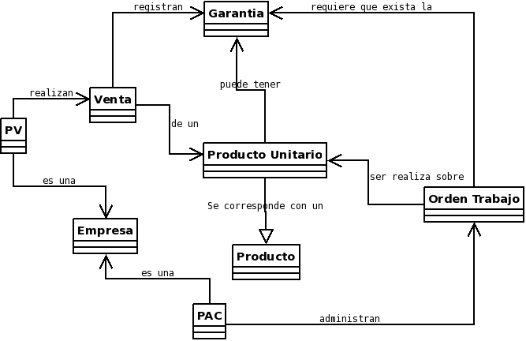

Especificación Complementaria

Glosario
Palabra | Significado
Producto | Objeto ofrecidos por la empresa Samsung Argentina para satisfacer un deseo o una necesidad en el mercado.
Garantía | Compromiso aceptado por Samsung Argentina en virtud del cual se hace cargo, hasta el límite estipulado, de fallas o desperfectos en los productos fabricados por ellos en un tiempo estipulado de antemano.
PAC | Puntos de Atención al Cliente
PACs | Empleados de los Puntos de Atención al Cliente
Empresa | Entidad que se encarga de vender o recibir los reclamos de los clientes.
OT (Orden de trabajo) | Documento que contiene el reclamo de un cliente determinado. En el cual se especifica cual es el producto por el cual se realiza el reclamo, la fecha de entrega y otros.
Venta | Transacción realizada por un vendedor, en la cual este le entre un producto al cliente y este ultimo efectúa el pago correspondiente.  Luego realiza la activación de la garantía en el sistema.
Activar | Dar inicio a (por ejemplo, una garantía)
PV | Punto de venta

Arquitectura

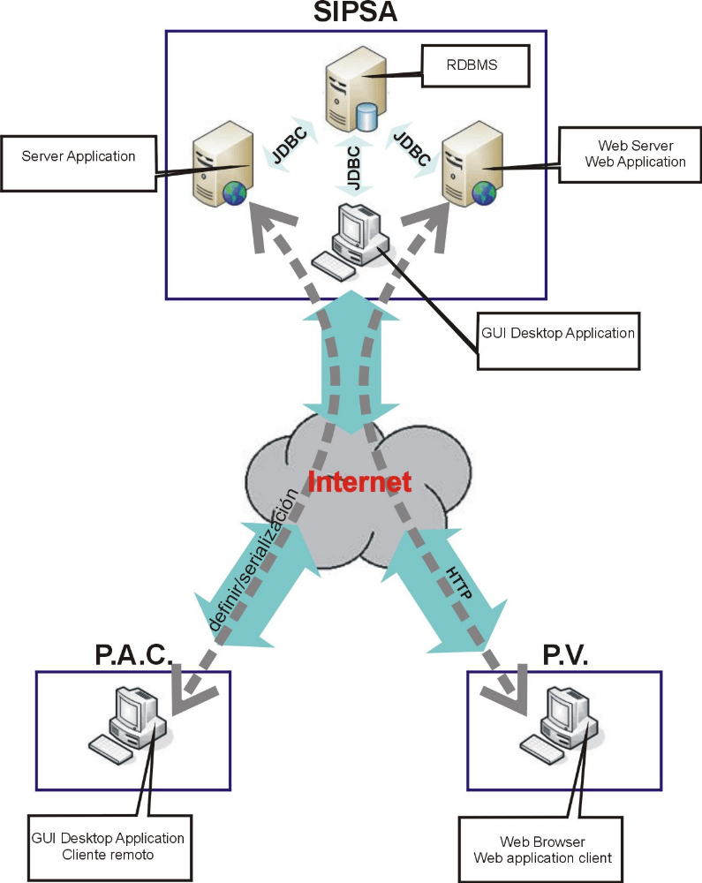

Casos de uso en formato de alto nivel

Caso de uso: Administrar tipo de producto
Actores: Administrador Sistema
Tipo: Secundario
Descripción: El Administrador de sistema podrá dar de alta un nuevo tipo de producto u eliminarlo del sistema.

Caso de uso: Cargar Productos Unitarios
Actores: Administrador de Sistema
Tipo: Secundario
Descripción: El Administrador de sistema podrá iniciar la carga automática de los productos unitarios de Samsung Argentina que salen a la venta.

Caso de uso: Administrar PAC
Actores: Administrador de Sistema
Tipo: Secundario
Descripción: El Administrador de Sistema podrá dar de alta un nuevo PAC u eliminarlo del sistema

Caso de uso: Administrar PV
Actores: Administrador de Sistema
Tipo: Secundario
Descripción: El Administrador de Sistema podrá dar de alta un nuevo PV u eliminarlo del sistema

Caso de uso: Generar Ordenes de trabajo (OT)
Actores: PACs
Tipo: Primario
Descripción: El Pacs podrá ingresar una nueva OT, en la cual ingresará: tipo de producto, modelo, nro. de serie, negocio donde fue adquirido el producto, fecha de entrega y descripción del reclamo.

Caso de uso: Validar garantía del producto
Actores: PACs
Tipo: Primario
Descripción: El PAC podrá validar que el producto por el cual reclama el cliente este en garantía para dicha fecha.

Caso de uso: Validar venta
Actores: PACs
Tipo: Primario
Descripción: El PAC podrá validar que el producto por el cual reclama el cliente, este registrada la venta en el sistema.

Caso de uso: Validar producto
Actores: PACs
Tipo: Primario
Descripción: El PAC podrá validar que el producto por el cual reclama el cliente este registrado en el sistema.

Caso de uso: Modificar Ordenes de trabajo (OT)
Actores: PACs
Tipo: Secundario
Descripción: El PAC podrá modificar el estado de la OT, para finalizarla o anularla

Caso de uso: Registrar venta
Actores: Vendedores
Tipo: Primario
Descripción: Los vendedores podrán registrar los productos vendidos en la página de la empresa SIPSA y se activará el comienzo de la garantía.

Caso de uso: Visualizar OT realizados
Actores: PAC
Tipo: Secundario
Descripción: El PAC podrá visualizar un listado de los trabajos finalizados entre una fecha de inicio y una de fin elegidas por el usuario.

Caso de uso: Visualizar OT pendientes
Actores: PAC
Tipo: Secundario
Descripción: El PAC podrá visualizar un listado de los trabajos pendientes entre una fecha de inicio y una de fin elegidas por el usuario.

Caso de uso: Visualizar OT fuera de fecha
Actores: PAC
Tipo: Secundario
Descripción: El PAC podrá visualizar un listado de los trabajos que han superado la fecha de entrega, entre una fecha de inicio y una de fin elegidas por el usuario.

Caso de uso: Ingreso al sistema PAC
Actores: PAC
Tipo: Primario
Descripción: Los PAC podrán ingresar al sistema utilizando su nombre de usuario y contraseña.

Caso de uso: Ingreso al sistema PV
Actores: vendedores
Tipo: Primario
Descripción: Los vendedores podrán ingresar al sistema utilizando su nombre de usuario y contraseña.

Diagrama de Casos de Uso

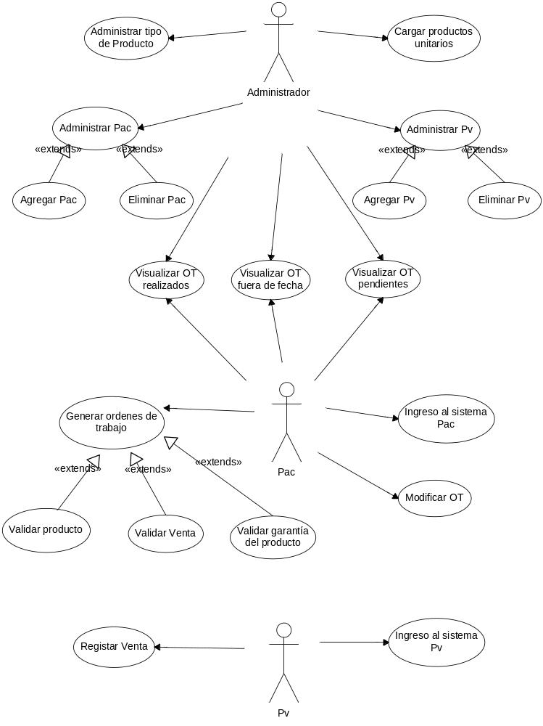

Ponderación de Casos de Uso

La estrategia principal es escoger primero los casos que influyen profundamente en la arquitectura básica. Para ponderar los casos de usos se tuvieron en cuenta las siguientes cualidades con una ponderación de 0 a 5 puntos.
- Tener una fuerte repercusión en el diseño arquitectónico.
- Incluir funciones riesgosas, urgentes o complejas.
- Naturaleza crítica.

Caso de Uso | a | b | c | Total
Administrar tipo de Producto | 1 | 2 | 1 | 4
Administrar PAC | 1 | 2 | 1 | 4
Administrar PV | 1 | 2 | 1 | 4
Cargar Productos Unitarios | 1 | 2 | 1 | 4
Generar Ordenes de trabajo (OT) | 3 | 3 | 4 | 10
Validar garantía del producto | 2 | 3 | 3 | 8
Validar venta | 2 | 3 | 3 | 8
Validar producto | 2 | 3 | 3 | 8
Modificar Ordenes de trabajo (OT) | 1 | 1 | 2 | 4
Registrar venta | 3 | 2 | 2 | 7
Visualizar OT realizados | 1 | 1 | 1 | 3
Visualizar OT pendientes | 1 | 1 | 1 | 3
Visualizar OT fuera de fecha | 1 | 1 | 1 | 3
Ingreso al sistema PAC | 2 | 2 | 1 | 5
Ingreso al sistema PV | 2 | 2 | 1 | 5

Planificación de Iteraciones

Iteración | CU | Fecha Inicio | Fecha Finaliz. | Análisis | Diseño | Codificación | Pruebas | Hs x día | Días
1 | Administrar PAC | 11/05 | 25/05 | 5 | 5 | 4 | 1 | 3 | 5
1 | Administrar PV | 15/06 | 22/06 | 5 | 5 | 4 | 1 | 3 | 5
1 | Administrar tipo de Producto | 06/07 | 13/07 | 4 | 3 | 4 | 1 | 3 | 4
1 | Cargar productos unitarios | 22/07 | 03/08 | 5 | 4 | 3 | 3 | 3 | 5

Iteración 1

Casos de Uso:

- Administrar PAC
- Administrar PV
- Administrar tipo de Producto
- Cargar productos Unitarios

Casos de Uso expandidos

Caso de Uso: Administrar PAC
Actor: Administrador del Sistema

Curso normal de eventos

Acción de actores | Respuesta del sistema
- El administrador de sistema elige la opción “Administrar PAC”
 | - El sistema muestra la pantalla “Puntos de Atención al cliente”
  - Si el Administrador del Sistema presiona el botón “Agregar”, ver sección “Agregar PAC”.
Si el Administrador de Sistema presiona el botón “Eliminar”, ver sección “Eliminar PAC”
  - El Administrador del Sistema presiona el botón “Cerrar”
 | - El sistema regresa a la pantalla principal

Precondiciones: El Administrador de sistema ingresó a la pantalla principal

Sección “Agregar PAC”

Curso normal de eventos

Acción de actores | Respuesta del sistema
- El administrador de sistema elige la opción “Agregar”
 | - El sistema muestra la pantalla “Datos de la empresa”
  - El Administrador de sistema ingresa el nombre y el cuit.
- El Administrador del Sistema presiona el botón “Aceptar”
 | - El sistema almacena los datos ingresados en la base de datos.
 | - El sistema cierra la pantalla “Datos de la empresa”

Cursos Alternativos:

- El sistema muestra un mensaje indicando que ya existe el PAC en el sistema

Precondiciones: El Administrador de Sistema ingresó a la pantalla “Administrar PAC”.
Poscondiciones: Se almacenó un nuevo PAC en el sistema

Sección “Eliminar PAC”

Curso normal de eventos

Acción de actores | Respuesta del sistema
- El administrador de sistema selecciona el PAC a Eliminar.
- El Administrador de Sistema presiona el botón Eliminar.
 | - El sistema elimina el PAC seleccionado.

Diagrama de Caso de uso

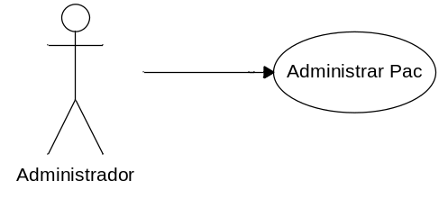

Diagrama de Secuencia del Sistema

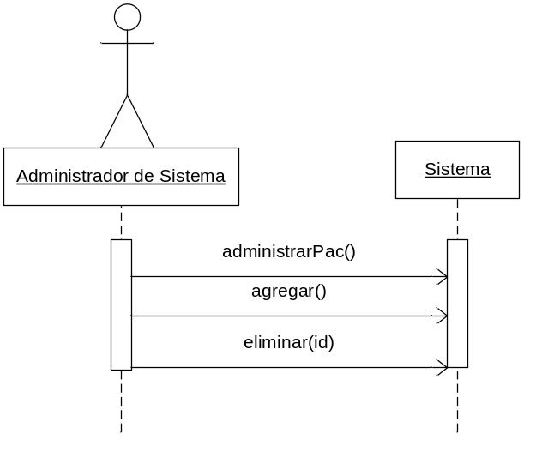

Contrato de Operaciones

Operación: Agregar()
Responsabilidades: Crear un PAC y almacenarlo en forma persistente
Referencias cruzadas: RF005
Precondiciones: No hay
Poscondiciones:
- Se creó la instancia del nuevo PAC
- Se almacenó el PAC en forma persistente.

Operación: Eliminar(Id)
Responsabilidades: Eliminar los datos del PAC del sistema
Referencias cruzadas: RF006
Precondiciones:
- El PAC existe en el sistema
Poscondiciones:
- Se eliminaron los datos del PAC del sistema

Diagramas de Interacción

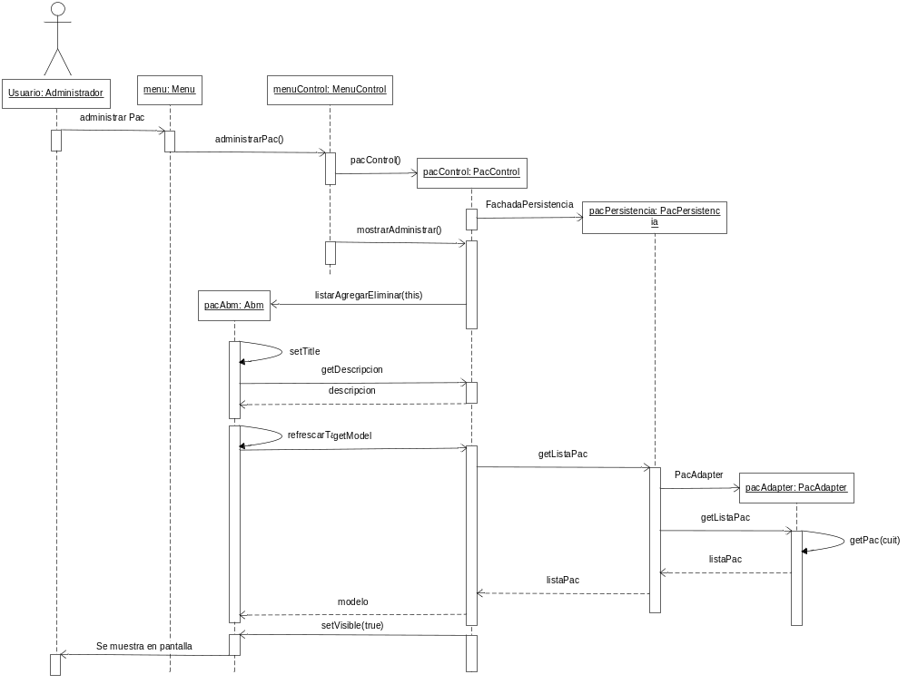

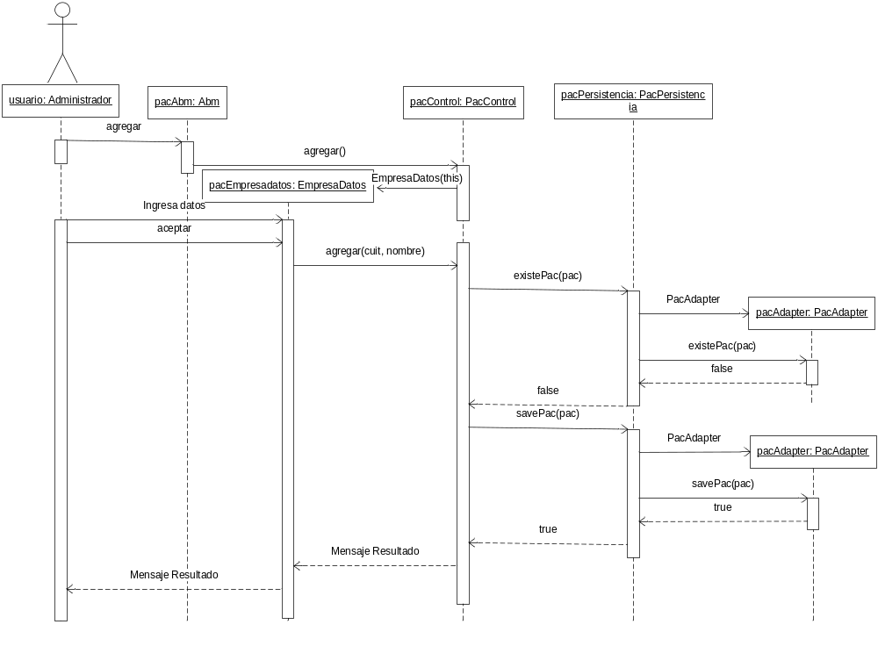

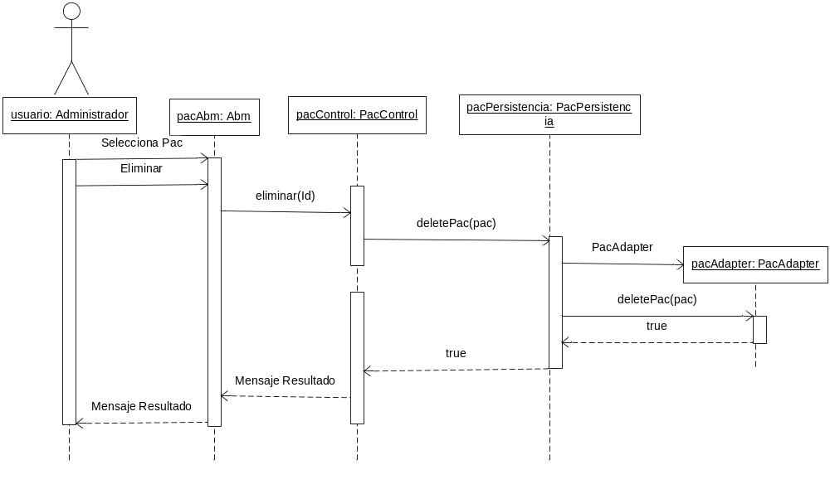

Caso de Uso: Administrar PV
Actor: Administrador del Sistema

Curso normal de eventos

Acción de actores | Respuesta del sistema
- El administrador de sistema elige la opción “Administrar PV”
 | - El sistema muestra la pantalla “Puntos de Venta”
- Si el Administrador del Sistema presiona el botón “Agregar”, ver sección “Agregar PV”.
Si el Administrador de Sistema presiona el botón “Eliminar”, ver sección “Eliminar PV”
- El Administrador del Sistema presiona el botón “Cerrar”
 | - El sistema regresa a la pantalla principal

Precondiciones: El Administrador de sistema ingresó a la pantalla principal

Sección “Agregar PV”

Curso normal de eventos

Acción de actores | Respuesta del sistema
- El administrador de sistema elige la opción “Agregar”
 | - El sistema muestra la pantalla “Datos de la empresa”
- El Administrador de sistema ingresa el nombre y el cuit.
- El Administrador del Sistema presiona el botón “Aceptar”
 | - El sistema almacena los datos ingresados en la base de datos.
 | - El sistema cierra la pantalla “Datos de la empresa”

Cursos Alternativos:

- El sistema muestra un mensaje indicando que ya existe el PV en el sistema

Precondiciones: El Administrador de Sistema ingresó a la pantalla “Administrar PV”.
Poscondiciones: Se almacenó un nuevo PV en el sistema

Sección “Eliminar PV”

Curso normal de eventos

Acción de actores | Respuesta del sistema
- El administrador de sistema selecciona el PV a Eliminar.
- El Administrador de Sistema presiona el botón Eliminar.
 | - El sistema elimina el PV seleccionado.

Diagrama de Caso de Uso

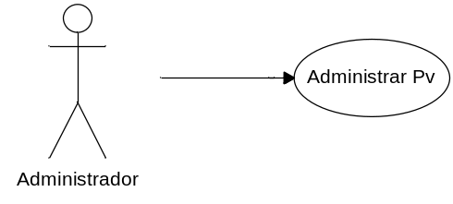

Diagrama de Secuencia del Sistema
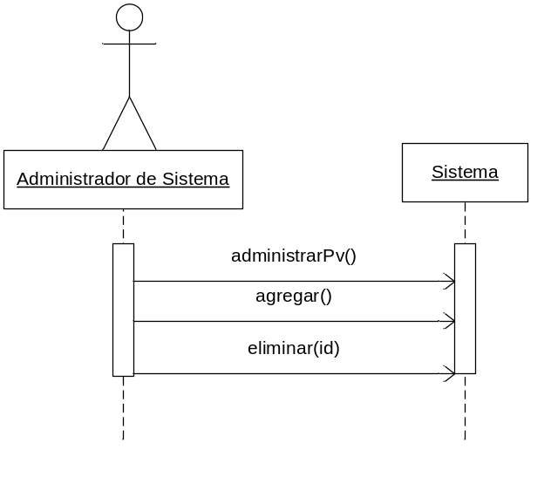

Contrato de Operaciones

Operación: Agregar()
Responsabilidades: Crear un PV y almacenarlo en forma persistente
Referencias cruzadas: RF007
Precondiciones: No hay
Poscondiciones:
- Se creó la instancia del nuevo PV
- Se almacenó el PV en forma persistente.

Operación: Eliminar(Id)
Responsabilidades: Eliminar los datos del PAC del sistema
Referencias cruzadas: RF008
Precondiciones: El PV existe en el Sistema
Poscondiciones:
- Se eliminaron los datos del PV del sistema

Diagramas de Interacción

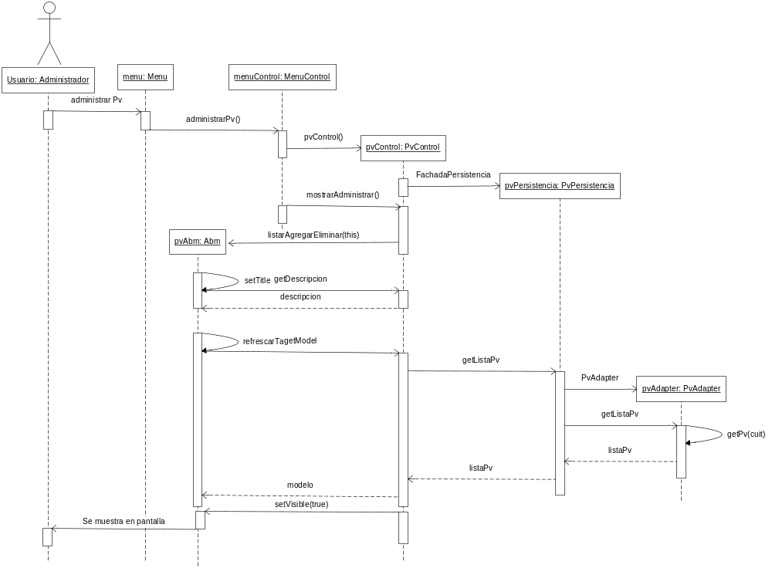

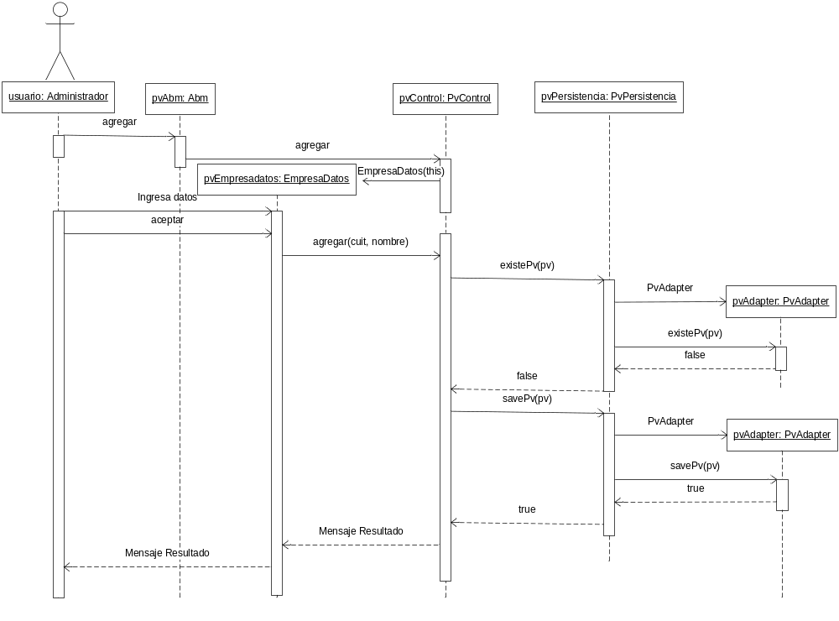

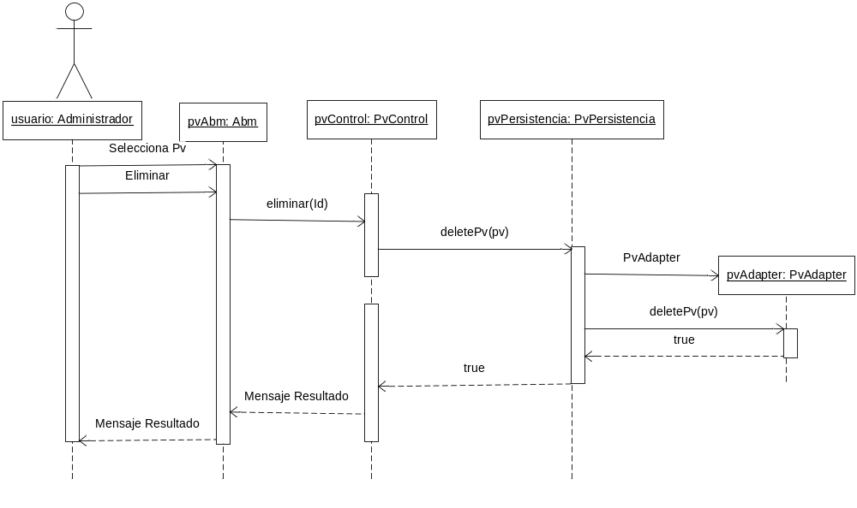

Caso de Uso: Administrar tipo de Producto
Actor: Administrador del Sistema

Curso normal de eventos

Acción de actores | Respuesta del sistema
- El Administrador de Sistema presiona el botón “Administrar tipo de Productos”
 | - El sistema muestra la pantalla “Tipos de productos”
- Si el Administrador del Sistema presiona el botón “Agregar”, ver sección “Agregar Tipo de Producto”.
Si el Administrador de Sistema presiona el botón “Eliminar”, ver sección “Eliminar Tipo de Producto”
- El Administrador del Sistema presiona el botón “Cerrar”
 | - El sistema regresa a la pantalla principal

Precondiciones: El Administrador de sistema ingresó a la pantalla principal

Sección “Agregar Tipo de Producto”

Curso normal de eventos

Acción de actores | Respuesta del sistema
- El administrador de sistema elige la opción “Agregar”
 | - El sistema muestra la pantalla “Tipos de productos”
- El Administrador de sistema ingresa el nombre, modelo y duración de la garantía.
- El Administrador del Sistema presiona el botón “Aceptar”
 | - El sistema almacena los datos ingresados en la base de datos.
 | - El sistema cierra la pantalla “Tipos de Productos”

Cursos Alternativos:

- El sistema muestra un mensaje indicando que ya existe el Tipo de producto en el sistema

Precondiciones: El Administrador de Sistema ingresó a la pantalla “Administrar Tipos de Productos”.
Poscondiciones: Se almacenó un nuevo Tipo de producto en el sistema

Sección “Eliminar Tipo de producto”

Curso normal de eventos

Acción de actores | Respuesta del sistema
- El administrador de sistema selecciona el tipo de producto a Eliminar.
- El Administrador de Sistema presiona el botón Eliminar.
 | - El sistema elimina el tipo de producto seleccionado.

Diagrama de Caso de Uso

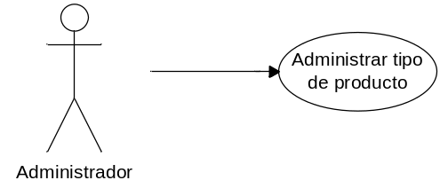

Diagrama de Secuencia del Sistema
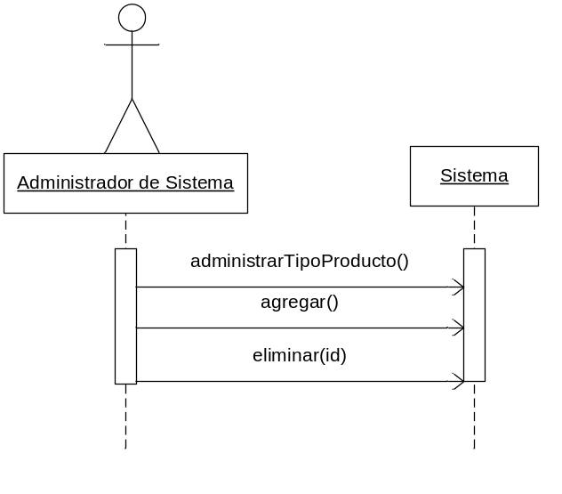

Contrato de Operaciones

Operación: Agregar()
Responsabilidades: Crear un Tipo de Producto y almacenarlo en forma persistente
Referencias cruzadas: RF001
Precondiciones: No hay
Poscondiciones:
- Se creó la instancia del nuevo Tipo de Producto
- Se almacenó el Tipo de producto en forma persistente.

Operación: Eliminar(Id)
Responsabilidades: Eliminar los datos del Tipo de Producto del sistema
Referencias cruzadas: RF002
Precondiciones: El Tipo de producto existe en el Sistema
Poscondiciones:
- Se eliminaron los datos del Tipo de producto del sistema

Diagramas de Interacción

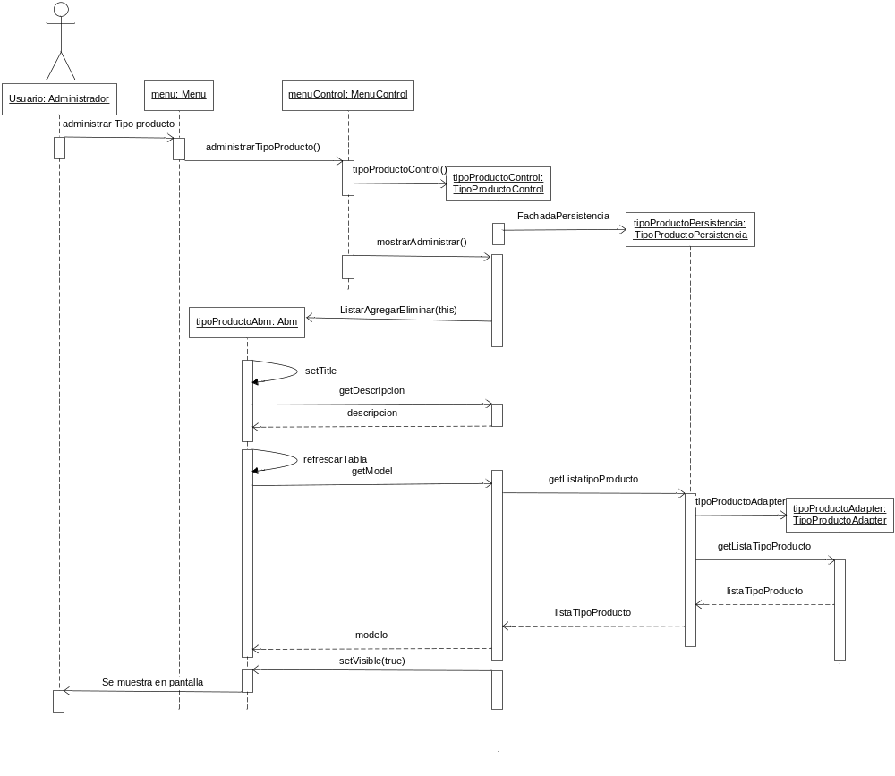

Caso de Uso: Cargar productos Unitarios
Actor: Administrador del Sistema

Curso normal de eventos

Acción de actores | Respuesta del sistema
- El Administrador de Sistema presiona el botón “Importar Productos a la venta”
 | - El sistema muestra la pantalla “Abrir”
El Administrador del Sistema busca el archivo a abrir y lo selecciona.
- El Administrador del Sistema presiona el botón “Abrir”
 | - El sistema almacena los datos de los productos unitarios en la base de datos.

Precondiciones: El Administrador de sistema ingresó a la pantalla principal
Poscondiciones: El sistema almacena los datos del archivo en la base de datos

Diagrama de Caso de Uso

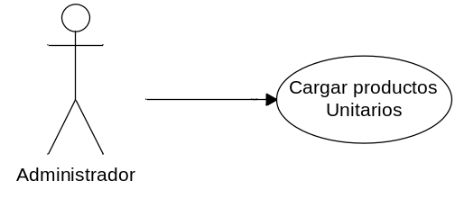

Diagrama de secuencia del sistema

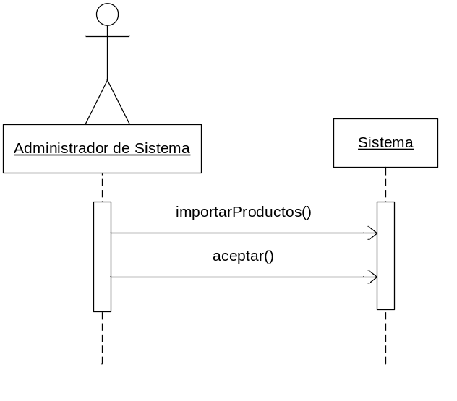

Contrato de operaciones

Operación: aceptar()
Responsabilidades: Crear un nuevo producto y almacenarlo en forma persistente
Referencias cruzadas: RF003
Precondiciones: No hay
Poscondiciones:
- Se creó la instancia del nuevo Producto
- Se almacenó el producto en forma persistente.

Diagrama de Interacción

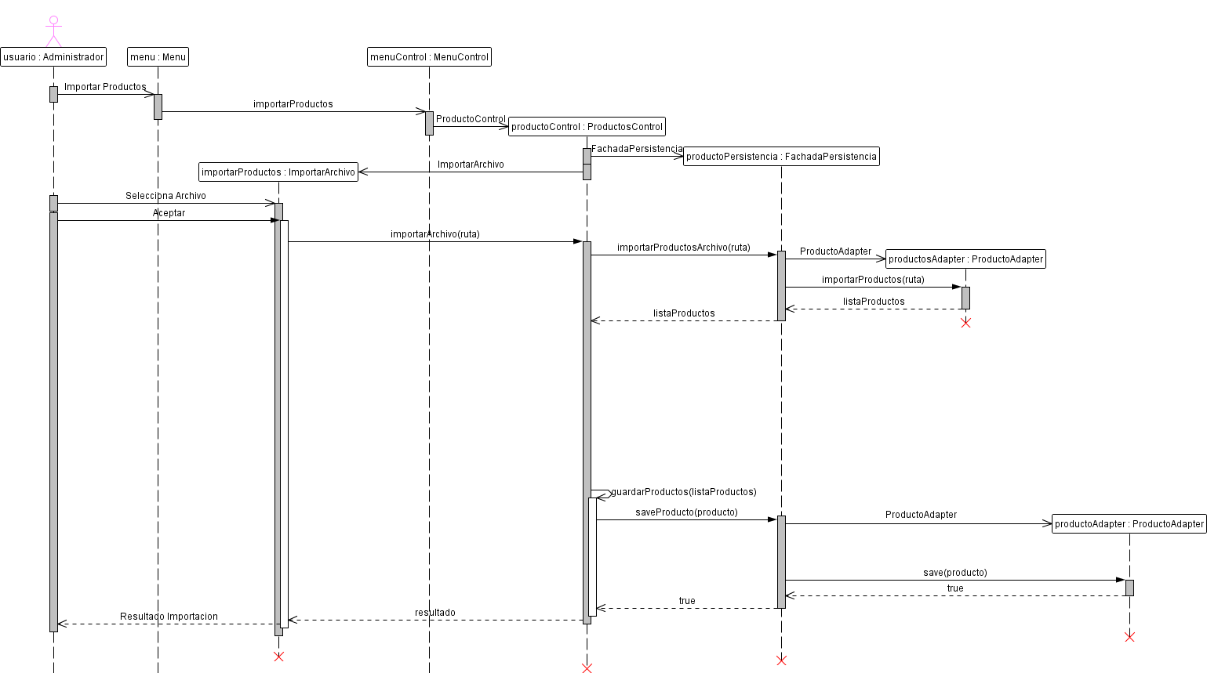

Diagrama de clases

